Sperrfrist: Montag, 30. August 2021, 16.00 Uhr

Neue Studienresultate zur Schweizer Mediennutzung:

TikTok überholt Facebook bei den jungen Personen in der Schweiz. Trotz Digitalisierung: TV und Radio erreichen die Massen.

Zürich, 30.8.2021. Corona treibt die Digitalisierung in der Schweiz voran. Die Nutzung von E-Banking, Online-Shopping und Streamingdiensten nimmt markant zu. Das beschert Zoom, Netflix, Twint, TikTok und Co. neue User. Erstmals ist TikTok bei den 15- bis 24-Jährigen beliebter als Facebook.
Trotz der digitalen Konkurrenz nutzen die Schweizerinnen und Schweizer die klassischen Medien TV und Radio in breiten Massen - von jung bis alt. Das zeigt die jährliche Studie Digimonitor von der Interessengemeinschaft elektronische Medien (IGEM) und der WEMF AG für Werbemedienforschung. Dank Unterstützung durch das BAKOM konnte zum ersten Mal auch die italienisch-sprachige Schweiz erhoben werden.

- TikTok überholt erstmals Facebook bei den jungen Personen. TikTok, Instagram und LinkedIn legen um 200’000 bis 300’000 neue User zu. Facebook hat 3 Millionen (45% der Bevölkerung), verliert aber junge Nutzer. Während TikTok 310'000 User zwischen 15 und 24 Jahren hat, sind es bei Facebook nur noch 260'000.
- Netflix gewinnt 500'000 neue User. Netflix hat 2.8 Millionen User (42% der Bevölkerung). YouTube kommt auf 4.6 Millionen (68%). Play Suisse, das Schweizer Streaming-Angebot der SRG, hat 690'000 (10.2%) und Disney+ 650'000 (9.7%) Zuschauer. Klassisches Fernsehen hat mit 6.3 Millionen (94%) mehr als doppelt so viele Zuschauerinnen und Zuschauer wie Netflix und 1.7 Millionen mehr als YouTube.
- Jede dritte Person (2.2 Mio.) nutzt Spotify. Die meisten leisten sich ein kostenpflichtiges Spotify-Abo, ausser im Tessin. Mit 6.1 Millionen (91%) hat Radio fast dreimal so viele Hörerinnen und Hörer wie Spotify.
- Frauen spielen auf mobilen Konsolen, Männer auf stationären: 3.3 Millionen (50% der Bevölkerung) spielen mindestens gelegentlich Computerspiele oder Games. Ein Sechstel der Bevölkerung gamt täglich.
- Konkurrenz für WhatsApp: Die Messenger-Dienste Telegram und Threema haben 400'000 bis 500'000 neue User. WhatsApp bleibt wichtigster Messenger mit 5.6 Millionen Usern (84% der Bevölkerung).
- Digitalisierungsschub und Homeoffice-Effekt: Wachstumssieger gegenüber 2020 sind die Bezahl-App Twint und die Videokonferenztools Zoom und Microsoft Teams mit je über eine Million neuen Usern. Twint hat 2.8 Millionen (42% der Bevölkerung), Zoom 2.6 Millionen (39%) und Microsoft Teams 2.5 Millionen (37%) User.
Schweizer Bezahl-App Twint baut Marktführerschaft aus, Banking wird mobil
3.2 Millionen (48% der Bevölkerung) nutzen mindestens gelegentlich mobile Bezahldienste wie Twint und Apple- oder Google-Pay. Twint verbucht gegenüber dem Vorjahr über eine Million neue User. Mit 2.8 Millionen (42%) liegt Twint in allen Bevölkerungsgruppen vor Apple Pay mit 390’000 (5.8%) und Google Pay mit 215’000 (3.2%) Usern.
Seit 2019 hat sich mobiles E-Banking verdoppelt. 2.8 Millionen (42% der Bevölkerung) erledigen nun ihre Bankgeschäfte mindestens gelegentlich per Handy. Vor allem in der Romandie (47%) ist E-Banking per Smartphone verbreitet, während dies in der deutschen und italienischen Schweiz nur 41% tun. Auch der Online-Einkauf von Lebensmitteln nimmt markant auf 1.9 Millionen (28%) zu.
Konkurrenz für WhatsApp bei den Messenger-Diensten
WhatsApp bleibt mit grossem Abstand der Marktführer unter den Messenger-Diensten in der Schweiz. 5.6 Millionen (84% der Bevölkerung) nutzen mindestens gelegentlich WhatsApp. Die Dienste der Konkurrenz gewinnen jedoch deutlich an Nutzern: Telegram kommt auf 940'000 (14.0%), Signal auf 860'000 (12.9%) und die Schweizer App Threema auf 710'000 (10.7%) mindestens gelegentliche Nutzer. Insgesamt nutzen 2021 1.9 Millionen (28%) mindestens einen dieser alternativen Messenger. Aber WhatsApp bleibt auch bei Personen, die eine Alternative runtergeladen haben, der Hauptmessenger.
Schweizer Messenger Threema fast nur in der Deutschschweiz präsent
Der Messengerdienst Telegram wird stärker im Tessin (17.4%) und in der Romandie (16.2%) als in der Deutschschweiz (13.1%) genutzt. Dagegen hat Threema fast nur User in der Deutschschweiz: 13.4% gegenüber 3.7% in der Romandie und 3.4% im Tessin. WhatsApp wird in allen Sprachregionen stark genutzt.
Facebook ist grösste Social Media Plattform, verliert aber junge Nutzer
Total nutzen 4.8 Millionen Personen (71% der Bevölkerung) mindestens gelegentlich eine Social Media Plattform. Bei den 15- bis 24-Jährigen liegt der Anteil sogar bei 99%.
Mit 3.0 Millionen (45%) nutzt etwas weniger als die Hälfte der Gesamtbevölkerung ab und zu Facebook. 2.5 Millionen (37%) sind gelegentlich auf Instagram. Bei Personen unter 25 Jahren ist Instagram (86%) beliebter als Facebook (30%). Das zeigt sich auch beim Altersdurchschnitt: Ein Instagram-User ist im Durchschnitt 32 Jahre alt, während ein Facebook-User mit 43 Jahren 11 Jahre älter ist. Auch Snapchat (65%), Pinterest (37%), TikTok (35%) und die Gamer-Plattform Discord (34%) werden von mehr jungen Schweizerinnen und Schweizern genutzt als Facebook (30%). Facebook hat zwar insgesamt deutlich mehr User (3.0 Millionen, 45%) als die total 700'000 (10.5%) von TikTok, verliert aber junge Nutzer. TikTok hat 310'000 User zwischen 15 und 24 Jahren, Facebook nur noch 260'000.
TikTok, Instagram und LinkedIn gewinnen 200’000 bis 300’000 neue Nutzer
1.7 Millionen oder ein gutes Viertel der Bevölkerung (26%) nutzt mindestens gelegentlich die Business-Plattform LinkedIn. Davon sind 1.1 Millionen Männer und nur 600'000 Frauen. 840'000 Personen (12.6%) nutzen gelegentlich Twitter. Davon sind 570'000 Männer und nur 270'000 Frauen. Umgekehrt bei Pinterest (1.6 Millionen User, 23%): 1.2 Millionen Frauen und nur 400'000 Männer.
Snapchat, Discord und TikTok sind die jüngsten Social-Media-Plattformen
Eine Million (15%) nutzt Snapchat in der Schweiz. 600'000 sind unter 25 Jahre alt. Snapchat, Discord und TikTok gehören zu den Social-Media-Plattformen mit den jüngsten Nutzern. Während TikTok ein ausgewogenes Geschlechterverhältnis hat, sind die Discord-User hauptsächlich männlich (420'000 Männer gegenüber 140'000 Frauen). Kaum Nutzer hat die anfänglich gehypte Audio-Plattform Clubhouse (nur 30'000 Personen, 0.5% der Bevölkerung).
Frauen spielen auf mobilen Konsolen, Männer auf stationären
Die Hälfte der Bevölkerung ab 15 Jahren (3.3 Mio., 50%) spielt mindestens gelegentlich Computerspiele oder Games. Ein Sechstel der Bevölkerung (17%) gamt täglich. Insbesondere Männer, jüngere Personen und die Romandie spielen häufiger Computerspiele. Bei den jungen Männern zwischen 15 und 24 Jahren gehören 86% zu den gelegentlichen «Gamern». Gamerinnen spielen vor allem auf dem Smartphone, Tablet oder einer mobilen Konsole für unterwegs. Männliche Gamer spielen vor allem mit PC oder Laptop, TV-Gerät und stationären Heim-Konsolen.
Das Smartphone ist das meistgenutzte Spielgerät: 1.9 Millionen Personen (29%) spielen mindestens gelegentlich auf dem Handy. 910'000 Personen (13.6%) nutzen eine stationäre Heimkonsole. 840’000 Personen (12.6%) spielen auf dem Tablet, 820'000 (12.2%) auf dem PC und 790'000 (11.8%) auf dem Laptop. 350'000 Personen (5.3%) nutzen eine mobile Konsole für unterwegs.
TV hat 6.3 Millionen Zuschauer, YouTube 4.6 Millionen und Netflix 2.8 Millionen
Trotz all der Streaming-Angebote ist klassisches Fernsehen in der Schweiz populär. Mit 6.3 Millionen (94% der Gesamtbevölkerung) schaut die breite Masse fern. Und dies auch sehr häufig: 2 von 3 Personen in der Schweiz schalten täglich den Fernseher ein (65%). Bei den 15- bis 24-Jährigen schaut fast ein Drittel (30%) täglich fern. Somit hat klassisches Fernsehen weit mehr als doppelt so viele Zuschauer wie Netflix (42%). Auch im Vergleich zu YouTube (68%) weist klassisches Fernsehen 1.7 Millionen mehr Zuschauer auf.
Play Suisse der SRG und Disney+ erreichen rund 10% der Bevölkerung
Play Suisse, das Schweizer Streaming-Portal der SRG, wird von 690'000 Personen (10.2% der Bevölkerung) mindestens gelegentlich genutzt. Blue+, das frühere Teleclub-Angebot, hat 270'000 (4.1%) User. Play Suisse und Blue+ werden in der Romandie etwas stärker genutzt als in den anderen Landesregionen. Die Schweizer Web-TV-Anbieter «Swisscom blue TV App» haben 1.0 Millionen (14.7%), Zattoo 650'000 (9.8%) und Wilmaa 315'000 (4.7%) Zuschauer.
Weitere Video-Anbieter rivalisieren im Schweizer Markt um Zuschauer und Abonnenten. Disney+ hat 650'000 Zuschauer (9.7%), die eSports-Plattform Twitch 440'000 (6.6%), Apple TV Plus 320'000 (4.8%) und Amazon Prime 300’000 (4.5%) User. Sky kommt auf 280’000 (4.2%) Zuschauer. Sie alle liegen aber noch weit hinter der Nutzung von YouTube (68%), Netflix (42%) oder klassischem Fernsehen (94%).
Mehr als ein Drittel informiert sich über Teletext: Teletext hat fast gleich viele Nutzer wie Instagram
2.4 Millionen (36% der Bevölkerung) informieren sich mindestens gelegentlich über Teletext. 830‘000 (12%) nutzen den Teletext sogar täglich: jeder 6. Mann und jede 12. Frau in der Schweiz. Instagram (2.5 Millionen) hat 2021 erstmals mehr Nutzer als Teletext (2.4 Millionen). Teletext hat in der Deutschschweiz, bei Männern und bei Personen über 55 Jahren aber immer noch mehr Nutzer als Instagram.
Jüngere Personen leisten sich ein kostenpflichtiges Spotify-Abo, Tessiner nutzen die Gratis-Version
Innert Jahresfrist hat der Musik-Streamingdienst Spotify 200'000 neue User hinzugewonnen. Jede dritte Person (33%) nutzt mindestens gelegentlich Spotify. Bei den Jüngeren zwischen 15 bis 24 Jahren ist der Anteil der Spotify-User mit 69% mehr als doppelt so gross. Von den 2.2 Millionen Spotify-Hörern bezahlen rund 1.4 Millionen für Spotify. Insbesondere jüngere Nutzer leisten sich die kostenpflichtige Version von Spotify. Im Tessin hat Spotify wesentlich mehr Gratis-Nutzer (2 von 3 Usern nutzen das Gratis-Angebot). Dies ist in der Deutschschweiz genau umgekehrt: Zwei Drittel bezahlen für Spotify, damit es werbefrei ist.
Radio hat 6.1 Millionen Hörer, Spotify 2.2 Millionen und Podcasts 2.0 Millionen
Trotz Musikstreaming ist Radio in der Schweiz beliebt. Mit 6.1 Millionen (91%) hören fast alle in der Schweiz Radio, 4.1 Millionen (65%) sogar täglich. Auch jüngere Personen hören weit verbreitet Radio: Mehr als 80% der unter 25-Jährigen hören Radio (82%), mehr als ein Drittel täglich (36%). Mit seinen 6.1 Millionen hat Radio fast dreimal so viele Hörerinnen und Hörer wie Spotify (2.2 Mio., 33%). 2.0 Millionen (29%) hören mindestens gelegentlich Podcasts. Die Podcast-Nutzung ist insbesondere bei jüngeren Personen und bei Personen mit hoher Bildung verbreitet.
Fernseh- und Radioinhalte werden auf allen Geräten genutzt, fürs Fernsehen ist das TV-Gerät Favorit
Zwei Drittel hören täglich Radio oder sehen fern. Radio- und Fernsehprogramme werden dabei überall genutzt, wo es einen Screen, Lautsprecher und Empfang hat: Computer, Smartphone und Tablet oder Radio- und TV-Gerät. Das klassische TV-Gerät bleibt aber weiterhin der Favorit, um fernzusehen. 85% der Personen, die über mehrere Geräte fernsehen, bevorzugen das klassische TV-Gerät.
5.5 Millionen (81% der Bevölkerung) nutzen ein Radio-Gerät. 3.0 Millionen (45%) hören auch über andere Geräte Radio: 1.7 Millionen (25%) nutzen ein Smartphone,1.5 Millionen (23%) ein TV-Gerät und 1.3 Millionen (20%) den PC/Laptop zum Radiohören.

Über die Studie IGEM-Digimonitor 2021
Die Studie Digimonitor erhebt seit 2014 jährlich die Nutzung von elektronischen Medien und Geräten in der Schweiz. Die Daten sind repräsentativ für die gesamte Schweizer Bevölkerung ab 15 Jahren (6.7 Millionen Personen), weil auch Offliner und Personen ohne Festnetzanschluss befragt werden. Die Telefon- und Onlinebefragung fand von Anfang April bis Ende Mai 2021 statt. Dank der Unterstützung durch das BAKOM Bundesamt für Kommunikation konnte die Studie 2021 erstmals auch die Medien- und Gerätenutzung in der italienisch-sprachigen Schweiz untersuchen. Im Auftrag der Interessengemeinschaft elektronische Medien IGEM und der WEMF befragte das Link Institut 1’980 Personen, davon 1’016 in der Deutschschweiz, 762 in der Romandie und 202 in der italienischen Schweiz. Das Vertrauensintervall liegt bei maximal +/- 2.2 Prozentpunkten.
Die Resultate stehen IGEM-Mitgliedern kostenlos zur Verfügung. Nicht-Mitglieder können die Studie für CHF 5000.- beziehen.
Mehr Infos: www.igem.ch
Kontakt: Siri Fischer, Geschäftsführerin IGEM, info@igem.ch, Tel. +41 (0)44 242 23 12

Bildmaterial: 4 Grafiken: als PNG sowie in Excel

Grafik 1
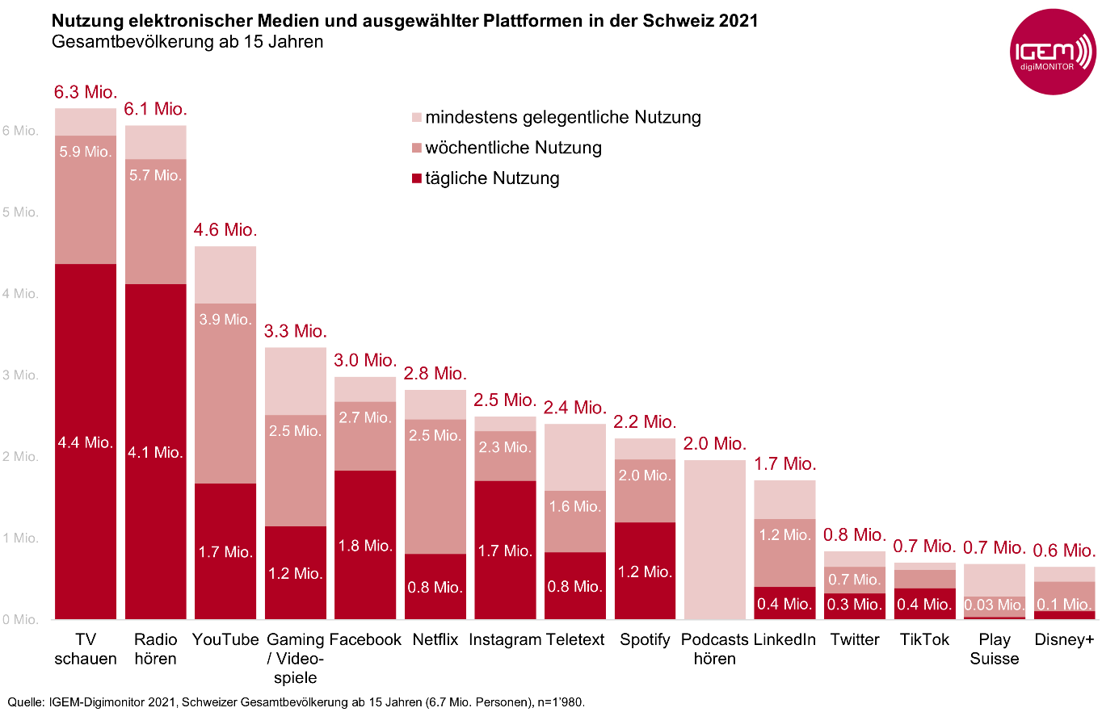

Grafik 2
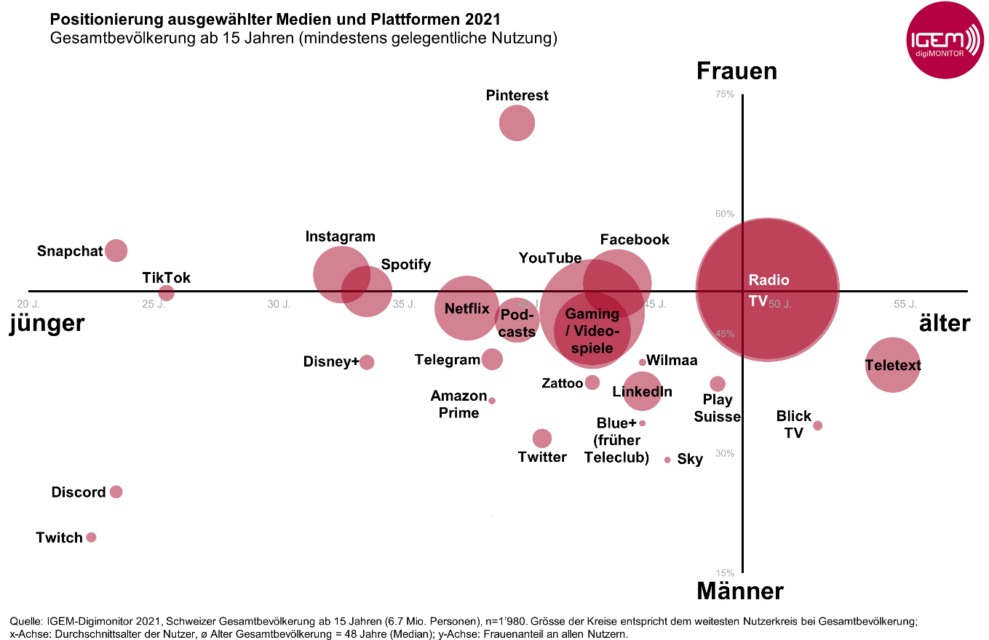

Grafik 3
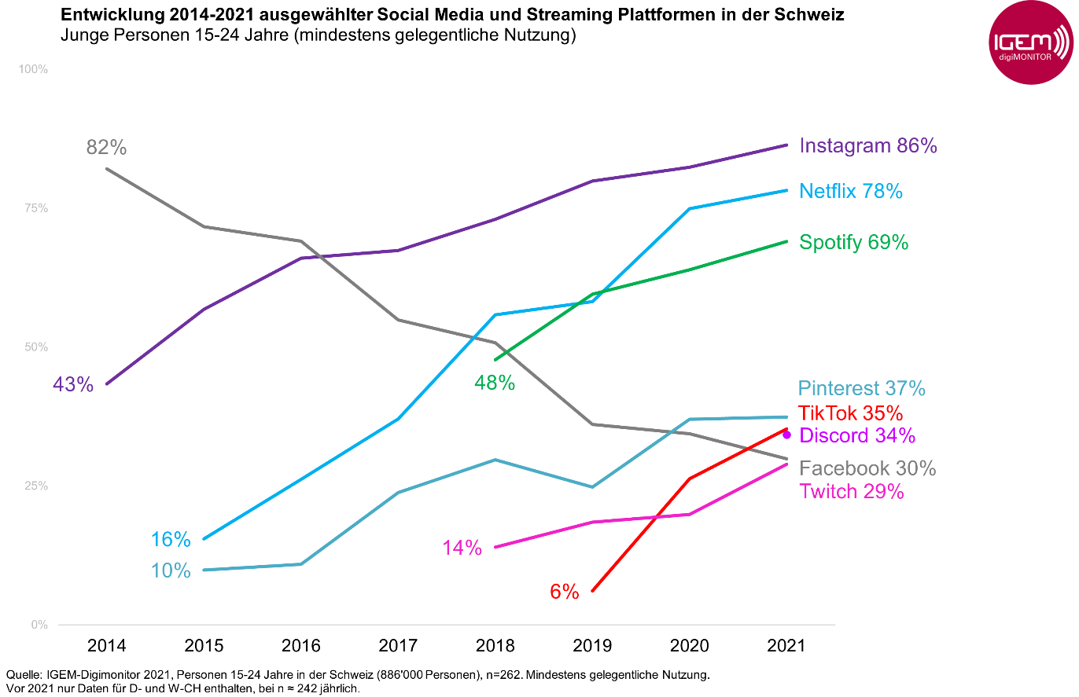

Grafik 4
